ПРОФЕССИОНАЛЬНАЯ ПРОБА
- Паспорт
Наименование профессии (должности) Бухгалтер (средней квалификации)
Требования к обучению и (или) образованию Среднее профессиональное образование - программы подготовки специалистов среднего звена или Среднее профессиональное образование (непрофильное) - программы подготовки специалистов среднего звена и дополнительное профессиональное образование - программы профессиональной переподготовки

Наименование параметра | Характеристика параметра
- Цели и задачи (ожидаемые результаты) профессиональной пробы | Цель: получить практический опыт начисления заработной платы при повременно-премиальной системе оплаты труда;  Задачи:  -изучить основные понятия и термины, используемые при начислении заработной платы;  -составить расчетную ведомость по начислению заработной платы сотрудникам предприятия в табличном редакторе MS Excel;  -произвести расчеты во всех столбцах расчетной ведомости
- Возрастная группа | 9–11 класс
- Уровень сложности и место в цикле профессиональных проб | Ознакомительный
- Доступность для участников с ОВЗ | Возможность проведения пробы в смешанных группах «участники без ОВЗ + участники с ОВЗ»
- Наименование профессионального стандарта | Профессиональный стандарт Бухгалтер,  Приказ Министерства труда и социальной защиты  Российской Федерации от 21 февраля 2019 № 103нрегистрационный номер 309, код 08.002
- Наименование трудовых функций и трудовых действий (умений), выбранных для проведения профессиональной пробы | Код А Ведение бухгалтерского учета  A/02.5 Денежное измерение объектов бухгалтерского учета и текущая группировка фактов хозяйственной жизни  Трудовое умение:  1. Применять методы калькулирования себестоимости продукции (работ, услуг), составлять отчетные калькуляции, производить расчеты заработнойплаты, пособий и иных выплат работникам экономического субъекта
- Форма проведения профессиональной пробы с указанием результата деятельности обучающихся | Практическая работа«Начисление заработной платы»
- Количество обучающихся в группе | 6-8человек
- Требования к подготовке участников | Отсутствуют
- Наименование организации, которая организует профессиональную пробу | Государственное бюджетное профессиональное образовательное учреждение Иркутской области «Профессиональный колледж г. Железногорска-Илимского», ГБПОУ ИО ПКЖИ
- Место проведения профессиональной пробы | Лаборатория учебной бухгалтерии
- Продолжительность профессиональной пробы | 90 минут
- Разработчик профессиональной пробы | Агафонова Людмила Хусяиновна, преподаватель высшей квалификационной категории

- Содержание и организация деятельности школьников

Время,  минуты | Содержание и формы организации деятельности школьников и наставника
20 минут | Встреча, знакомство и мотивация  (материалы приведены в приложении 1)  Содержание:  1. Знакомство со школьниками  2.Общее знакомство с профессией:  - основные обязанности и ответственность бухгалтера  - личные качества и профессиональные навыки, необходимые специалисту  - возможности трудоустройства и карьерного роста  - преимущества и недостатки профессии  - информация о востребованности профессии (специальности) на рынке труда, ее месте в современной экономике региона, страны, мира и перспективах развития  - информация о возможностях получения профессии  - интересные факты о профессии  - связь пробы с реальной практической деятельностью специалиста
60 минут | Выполнение заданий  (материалы приведены в приложении 2)
15 минут | Инструкция по выполнению задания
45 минут | Выполнение заданий
10 минут | Обсуждение, оценка результатов  (материалы приведены в приложении 3)
10 минут | 1. Вопросы участникам, обсуждение  - что вы узнали о профессии бухгалтер?  - какими качествами должен обладать бухгалтер?  - какие навыки вы освоили в ходе пробы?  - доступно ли было для вас объяснение наставника?  - удовлетворены ли вы своей работой?  - рассматриваете ли вы возможность получения образования в этом направлении?  - пригодятся вам знания этой профессии в жизни?  - ваши пожелания организаторам пробы
10 минут | 2. Анкета для оценки результативности профессиональной пробы | 

- Инфраструктурный лист для проведения профессиональной пробы

Наименование | Рекомендуемые технические характеристики | Количество
Наименование | Рекомендуемые технические характеристики | на группу | на 1 чел.
Стол компьютерный | на усмотрении организации | 8 | 1 на каждого участника
Кресло компьютерное | на усмотрении организации | 8 | 1 на каждого участника
Компьютер  (с монитором) | с подключением к сети Интернет | 8 | 1 на каждого участника
Компьютерная мышь | на усмотрении организации | 8 | 1 на каждого участника
Клавиатура | на усмотрении организации | 8 | 1 на каждого участника
Телевизор | с подключением к компьютеру | 1 | 1 на всех участников
Ручка шариковая | синяя | 8 | 1 на каждого участника

- Приложения
Приложение 1 –Информация о профессии
Основные обязанности и ответственность бухгалтера
Бухгалтер – это специалист, который играет ключевую роль в учёте финансов организации. Профессия требует внимания к деталям и хорошего понимания финансовых процессов. Бухгалтеры есть в любых организациях – и коммерческих, и некоммерческих.
В обязанности бухгалтера входит:
- работа с первичными документами (прием, составление, обработка и т.д.);
- ведение бухгалтерского учета (фиксация на счетах бухучета операций, имущества и обязательств);
- начисление заработной платы работникам и исчисление налогов с зарплаты;
- ведение кадрового учета;
- оформление расчетов с контрагентами;
- начисление и перечисление налогов;
- подготовка и сдача бухгалтерской и налоговой отчетности в ИФНС, СФР (социальный фонд России), Росстат и некоторые другие государственные органы.
На бухгалтера могут быть возложены и дополнительные обязанности, например: участие в проведении инвентаризации имущества и обязательств организации; ведение воинского учета в организации; организация управленческого учета.
Для бухгалтера существует четыре вида ответственности: дисциплинарная, материальная, административная, уголовная. В первых двух случаях бухгалтер отвечаете перед фирмой, а в последних двух – перед законом.

Личные качества и профессиональные навыки, необходимые специалисту
Для эффективной работы на этой должности потребуются следующие личные качества:
- внимательность и аккуратность.
- аналитический склад ума.
- ответственность и дисциплина.
- коммуникабельность, умение работать в команде.
- стрессоустойчивость и адаптивность.
- умение принимать ответственные решения.
Из нужных профессиональных навыков можно отметить:
- профессиональное владение бухгалтерскими программами: например, 1С:Бухгалтерия;
- опыт работы с системами электронного документооборота;
- навыки анализа финансовых данных;
- знания в области автоматизации бухгалтерского учета;
- развитие процессов и процедур бухгалтерского учета.

Возможности трудоустройства и карьерного роста
Для трудоустройства бухгалтером потребуется как минимум среднее профессиональное образование, которое можно получить в колледже или техникуме. Также приветствуется наличие высшего образования, это позволит развиваться по карьерной лестнице до главного бухгалтера.

Преимущества и недостатки профессии

К плюсам можно отнести:
- востребованность в любом бизнесе;
- перспективы карьерного роста;
- престижность;
- высокий уровень дохода;
- возможность совмещения;
- возможность удаленной работы.

Из недостатков можно отметить:
- огромная ответственность, которая возлагается на бухгалтера, особенно главного. Любая ошибка специалиста чревата существенными последствиями, что в равной степени касается как лично его, так и предприятия в целом;
- жесткое законодательное регламентирование правил бухгалтерского учета. Вносит в работу специалиста необходимость постоянного контроля правильности совершаемых действий и оформляемой документации;
- возможность уголовной ответственности;
- сидячая работа.
Подводя итоги: бухгалтер - сложная и ответственная профессия с достойной оплатой труда. Профессия бухгалтера повышает компьютерную грамотность. Поработав в бухгалтерии становишься настоящим экспертом в использовании 1С, Excel и справочно-правовых систем. Такое знание является дополнительным плюсом и в обычной жизни и в конкурентной борьбе.
Информация о востребованности профессии (специальности) на рынке труда, ее месте в современной экономике региона, страны, мира и перспективах развития
Совместное исследование платформы "Авито Работа" и банка для предпринимателей и предприятий "Точка" показывает, что спрос на бухгалтеров на российском рынке труда вырос за последние два года. Аналитики объясняют этот тренд тем, что на рынке становится всё больше организаций, специализирующихся на предоставлении бухгалтерских услуг на аутсорсе. Востребованность компаний, которые предоставляют бухгалтерские услуги, выросла из-за роста числа действующих ИП, у которых в штате нет собственного бухгалтера.
Профессия бухгалтер - всегда востребованная. В этом может быть уверен любой. Без учета невозможно функционирование ни одного хозяйствующего субъекта: ни крупного, ни малого. Такие специалисты как бухгалтер, входят в штат таможенных и налоговых органов, проверяющих организаций, всех ветвей государственной власти.
Поэтому всегда будут востребованы бухгалтера, которые умеют:
- анализировать финансово-хозяйственную деятельность предприятия;
- вырабатывать авторитетные профессиональные суждения;
- обладать знаниями в сфере законодательства, прогнозирования, маркетинга;
- проводить налоговую оптимизацию и планирование.

Информация о возможностях получения профессии
Бухгалтерами назначаются выпускники колледжей и техникумов, освоившие программу подготовки специалистов среднего звена по специальности 38.02.01 Экономика и бухгалтерский учет (по отраслям). В Иркутской области это следующие профессиональные образовательные организации среднего профессионального образования:
- ГБПОУ ИО «Профессиональный колледж г. Железногорска-Илимского» (заочное отделение)
- ГБПОУ ИО «Иркутский технологический колледж»
- ГБПОУ ИО «Братский политехнический колледж»

- ГБПОУ ИО «Братский торгово-технологический техникум»
- ГБПОУ ИО «Братский профессиональный техникум»

- Факультета среднего профессионального образования Иркутского национального исследовательского технического университета

- ГБПОУ ИО «Иркутский техникум экономики и права»
- Колледж Байкальского государственного университета
- Сибирский колледж транспорта и строительства Иркутского государственного университета путей сообщения.
Интересные факты о профессии
1. У бухгалтеров есть свой герб. Герб представляет собой 3 фигуры: весы, солнце и кривую Бернулли. Эти символы принято расшифровывать так: Солнце: освещает хозяйственную деятельность; Весы: представляют собой уравновешение баланса; кривая Бернулли: несет идею того, что бухгалтерия будет существовать долгие-долгие годы и десятилетия.
2. Мало кто знает, но с самого начала программа «1С» была поисковой системой!!! А само название «1С» означало то, что на поиск запрошенных данных уйдет не более одной секунды! Удивительно, не правда ли, ведь сейчас никто и не вспомнит о том, для чего предназначалась данная программа.
3. Знали ли вы, что первобытные люди тоже занимались бухгалтерией? Конечно, в те времена ее еще не существовало, но задатки профессии проявлялись в хозяйстве при применении учета. В древности, отсутствовали цифры, поэтому поступления и затраты изображали в виде палок на разных материалах: камнях, деревьях, на стенах в пещерах и даже на костях животных. Но развитие не стояло на месте и способ подсчета постоянно менялся.
4. Все люди, чья деятельность связаны с бухгалтерией, знают, что 10 ноября каждого года отмечается День бухгалтера. Однако!!! Эта дата была выбрана не просто так. В 1494 году Лука Пачоли 10 ноября издает книгу, в данной книге была глава, посвященная бухгалтерскому учету. Удивительно, но книга пользовалась популярностью 400 лет!!!
5. Гендерное распределение складывается таким образом, что 85 процентов современных бухгалтеров – женщины, и лишь 15 процентов составляют представители сильного пола.
Бухгалтеры решают такие задачи и проблемы, что любой «сверхчеловек» нервно стоит в сторонке!
6. Самым первым, официальным бухгалтером считается Штехер Христофор (15 век). Изначально он был делопроизводителем в счетной палате (Инсбрукской), а после он стал занимать должность бухгалтера. Но, это не означает, что до 15 века не было других бухгалтеров, совсем нет, просто их профессия называлась не «бухгалтер», а «писец».
7. Бухгалтер Уолтер Димар в 1930-х годах изобрел жевательную резинку, которую каждый из нас жует чуть ли не с пеленок. Он довел состав жвачки до такого состояния, что она стала очень эластичной для надувания жевательных пузырей. Она имела ярко-розовый цвет, потому что других красителей у него под рукой не оказалось.
8. Посадилиза решетку преступника:
Аль Капоне – «начальник преступлений» города Чикаго, был направлен в тюремное заключение из-за бухгалтеров. На счету Капоне числятся разные преступления: это и незаконная торговля алкогольной продукцией, а так же жестокие убийства людей, однако посадить его получилось из-за неуплаты налогов.

Связь профессиональной пробы с реальной деятельностью
Одно из главных направлений работы бухгалтера связано с начислением заработной платы своим сотрудникам. Это очень важная и нужная работа, ведь благодаря бухгалтерам люди получают вовремя заработную плату. Знания, полученные на профессиональной пробе, учащиеся смогут применить в жизни для проверки начисления заработной платы и отчисления налогов, а также эти знания могут пригодиться в случае принятия решения об организации собственного бизнеса в будущем.

Приложение 2
Инструкция по выполнению задания
1. Основные понятия и термины:
Заработная плата - это вознаграждение за проделанный труд в материальной форме.
Оклад (должностной оклад) - фиксированный размер оплаты труда работника за исполнение трудовых (должностных) обязанностей определенной сложности за календарный месяц без учета компенсационных, стимулирующих и социальных выплат.
Премия - это выплата, стимулирующая сотрудников добросовестно выполнять плановые задачи или даже делать что-то сверх плана.
Районный коэффициент - показатель, на который увеличивают заработную плату в субъектах со сложными климатическими условиями.
Северная надбавка - это дополнительная выплата. Как и районный коэффициент, она положена тем, кто работает в условиях Крайнего Севера и в областях, приравненных к нему.

2. Откройте электронную таблицу MS Excel «Ведомость начисления заработной платы».
3. Оформите ведомость в соответствии с образцом.
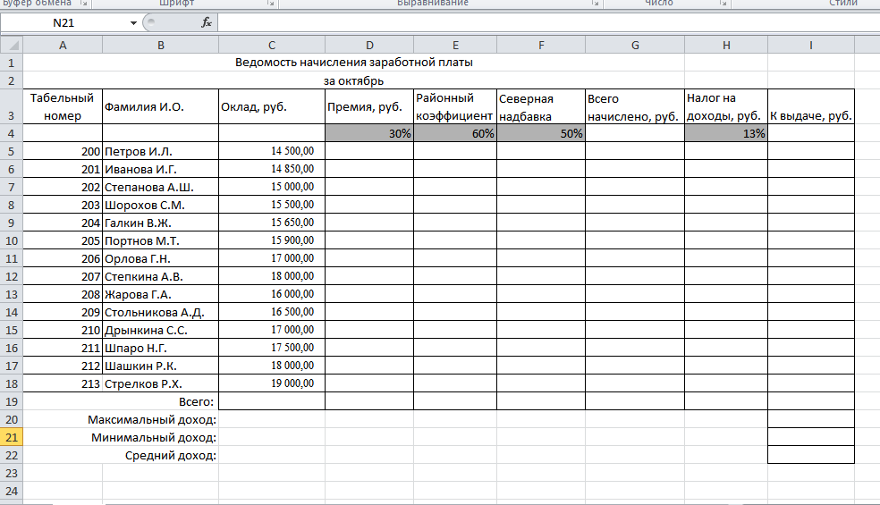

4. Рассчитайте премию работникам.
При расчете «Премии» используется формула Премия = Оклад * 30% Премии.
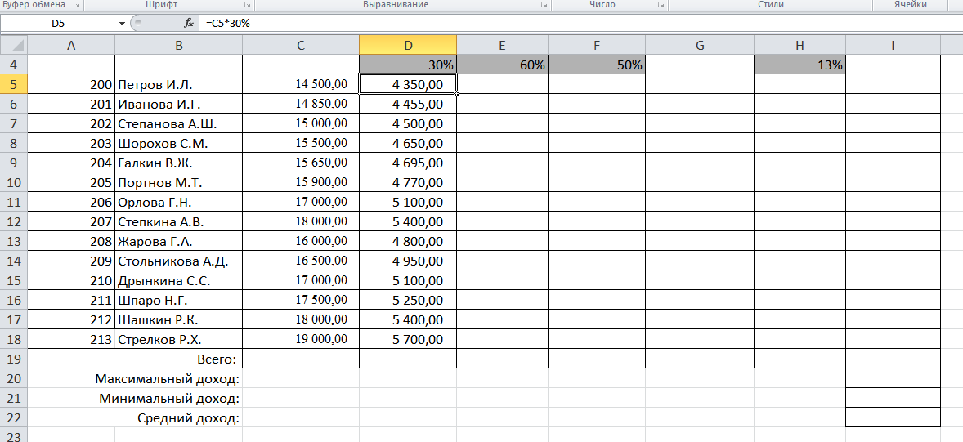

5. Рассчитайте районный коэффициент.
При расчете «Районный коэффициент» используется формула Районный коэффициент = (Оклад + Премия) * 60%.
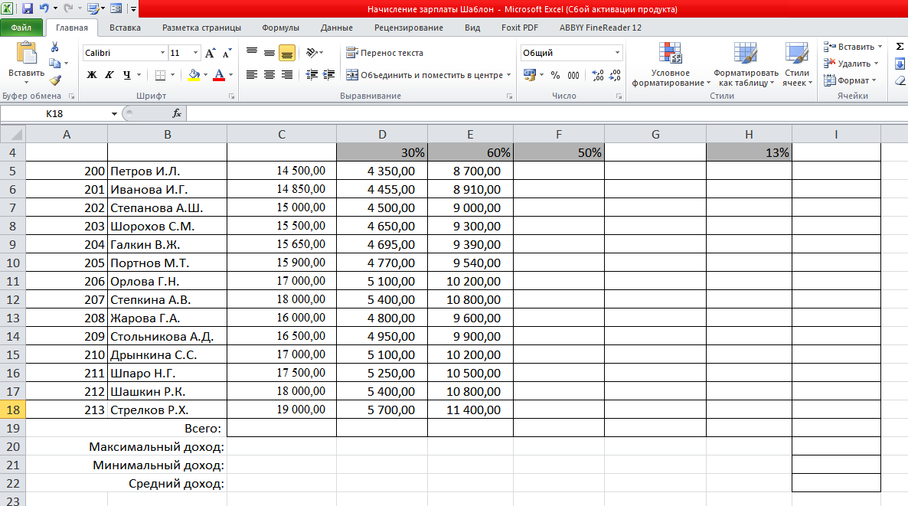

6. Рассчитайте северный коэффициент.
При расчете «Северная надбавка» используется формула Северная надбавка = (Оклад + Премия) * % надбавки (от10 до 50).

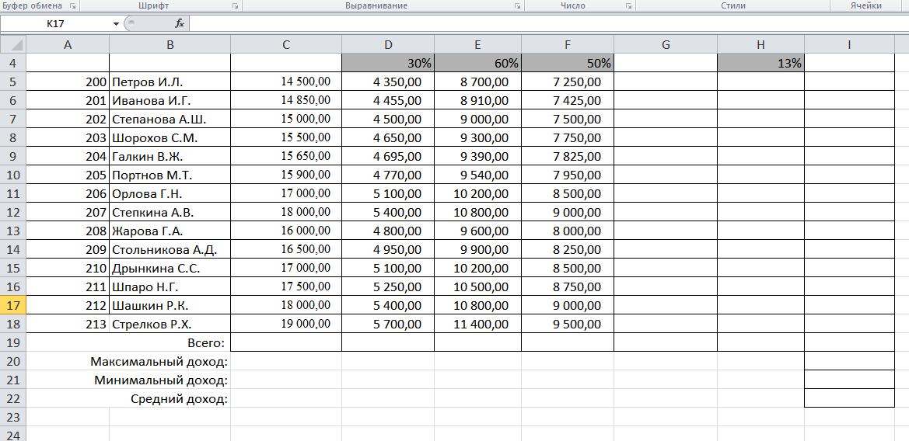

7. Рассчитайте «Всего начислено».
Формула для расчета «Всего начислено»: Всего начислено = Оклад + Премия + Районный коэффициент + Северная надбавка.
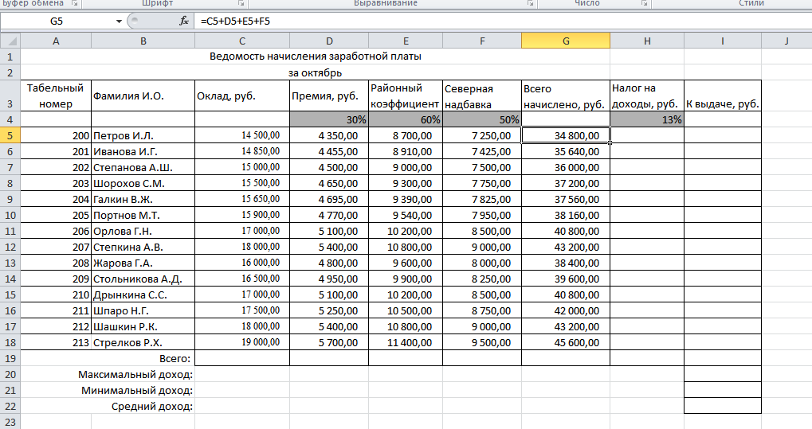

8. Рассчитайте налог на доходы.
При расчете «Удержания» используется формула: Удержание = Всего начислено * % Удержания (налога на доходы).

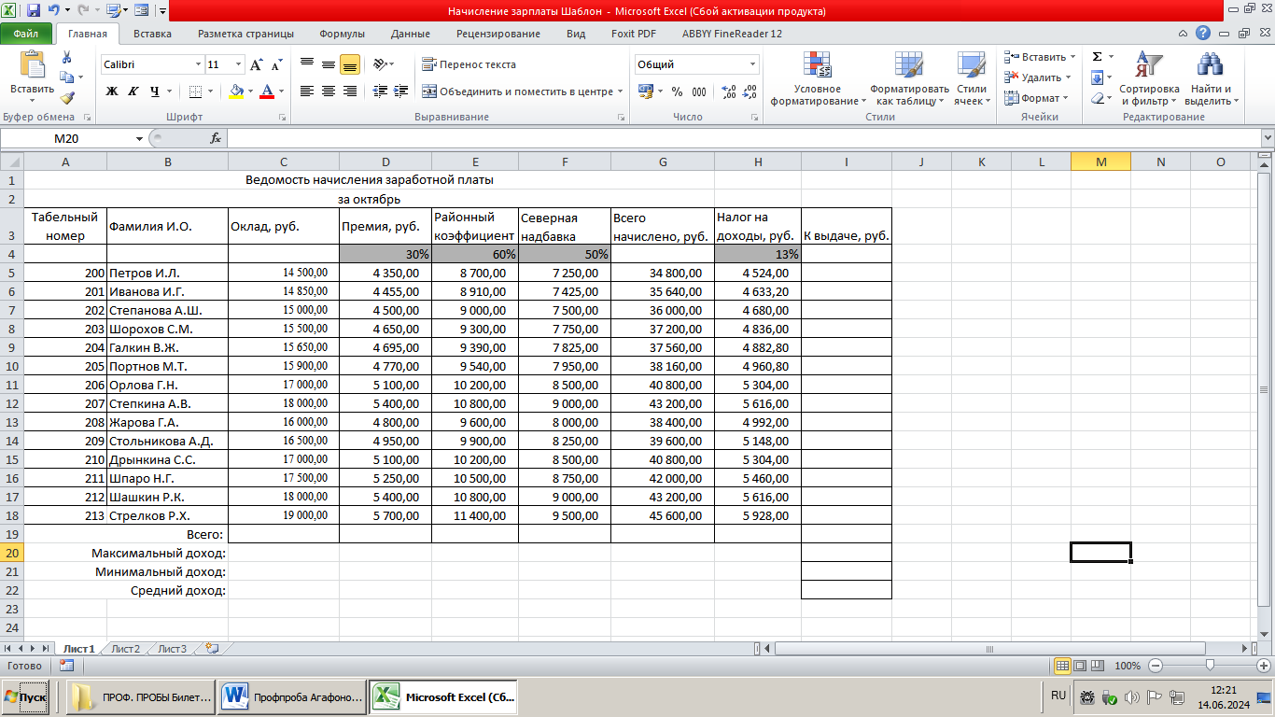

9. Рассчитайте сумму к выдаче.
Формула для расчета столбца «К выдаче»: К выдаче = Всего начислено – Удержания (налог на дохлды).
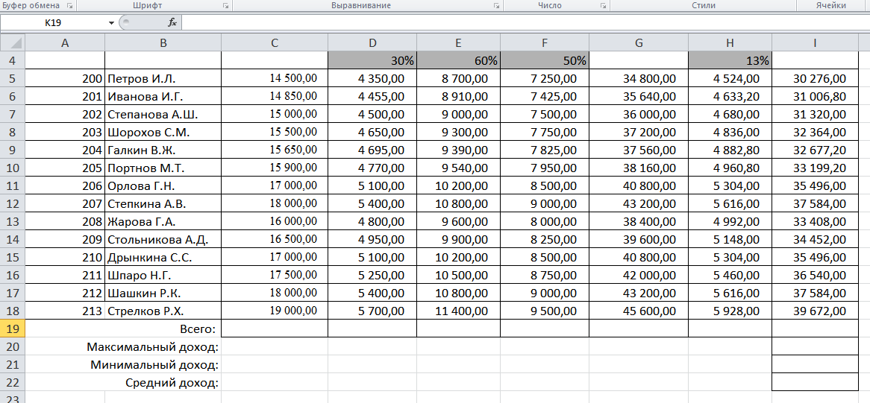

10. Рассчитайте итоги по столбцам, а также максимальный, минимальный и средний доходы по данным колонки «К выдаче».

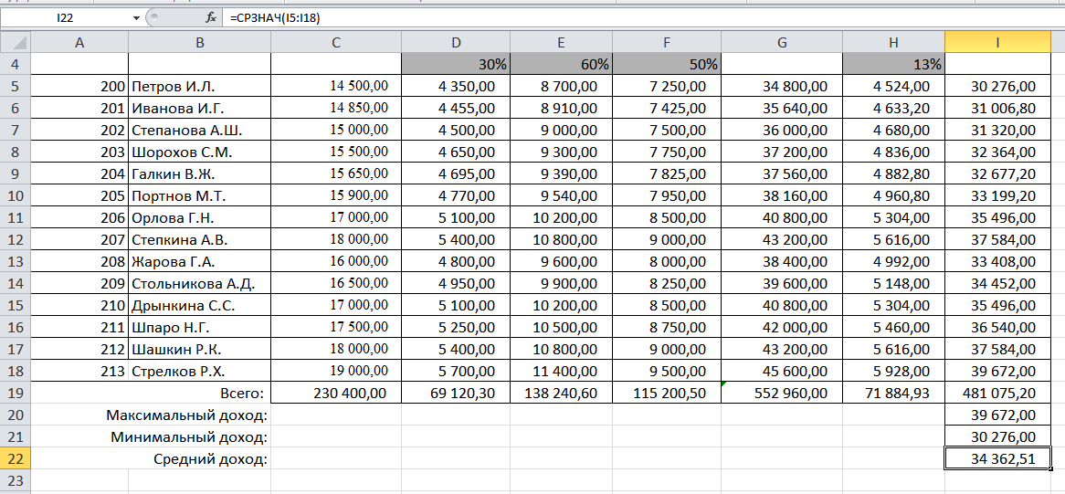

2. Рекомендации для наставника по организации процесса выполнения задания
Знакомит с практическим заданием по выполнению работы, определяет последовательность действий, методов и приемов выполнения работы.

Приложение 3
Критерии оценки профессиональной пробы
п/п | Критерий | Показатели
1. | Когнитивный (знаниевый) | знание содержания и особенностей трудовой деятельности по данной профессиональной пробе
1. | Когнитивный (знаниевый) | знание профессиональных требований, которые предъявляются к личности
1. | Когнитивный (знаниевый) | знание общетеоретических сведений о профессиональной пробе
1. | Когнитивный (знаниевый) | знание технологии выполнения профессиональной пробы
1. | Когнитивный (знаниевый) | знание правил техники безопасности и санитарно-гигиенических требований
1. | Когнитивный (знаниевый) | знаний инструментов, оборудования и т.п., необходимых для профессиональной пробы
2. | Технологический (практический)
2.1. | Развитие профессиональных умений | умение выполнять простейшие действия и операции профессиональной пробы
2.1. | Развитие профессиональных умений | соблюдение правила техники безопасности и санитарно-гигиенических требований
2.2. | Приобретение профессиональных навыков, практического опыта | демонстрация профессионального навыка, приобретенного ходе прохождения профессиональной пробы
2.2. | Приобретение профессиональных навыков, практического опыта | идентификация в данной профессиональной пробе (профессии)
3. | Рефлексивный  (оценочный) | личностное восприятие профессиональной пробы

Анкета для оценки результативности профессиональной пробы

№ | Вопрос | 1 | 2 | 3 | 4 | 5
1 | Оцените от 1 до 5 насколько достаточной и полной была представленная информация о профессии
2 | Оцените от 1 до 5 понятность, доступность информации о профессии
3 | Оцените от 1 до 5, насколько интересной и познавательной для вас была информация о профессии
4 | Оцените от 1 до 5 насколько понятным было объяснение технологии выполнения заданий (как выполнять)
5 | Оцените от 1 до 5 сложность выполнения заданий для вас:  1 – очень сложно  2 – сложно  3 – встречались некоторые сложности  4- встречались мелкие сложности  5 – всё далось легко и просто
6 | Оцените от 1 до 3. было ли предоставлено всё необходимое оборудование для выполнения задания?  1 – нет  2 – частично  3 - да
7 | Оцените от 1 до 3, получили ли вы новую информацию о своих способностях в данной профессии? Оцените от 1 до 3  1 – нет  2 – частично  3 - да
8 | Оцените от 1 до 3, поняли ли вы после пробы, что именно вам нравится в данной профессии?  1 – нет  2 – частично  3 - да
9 | Оцените от 1 до 3, помогла ли проба уточнить (изменить или укрепить) решение о выборе этой профессии?  1 – нет  2 – частично  3 - да
10 | Оцените от 1 до 5 ваши общие впечатления от пробы?

